
INSTRUKCJA OBSŁUGI – PL
IN 26549 Wanna z hydromasażem inSPORTline Evinos
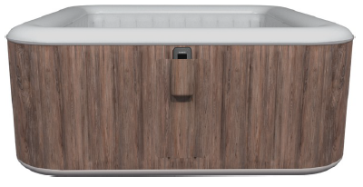
SPIS TREŚCI
ŚRODKI OSTROŻNOŚCI 3
PARAMETRY 6
ZAWARTOŚĆ OPAKOWANIA 6
UMIESZCZENIE WANNY Z HYDROMASAŻEM 7
MONTAŻ 8
STEROWANIE 10
POKRYWA WANNY 11
KONSERWACJA 12
KONSERWACJA DOTYCZĄCA WODY 12
CZYSZCZENIE I WYMIANA FILTRA 12
UZDATNIANIE WODY 12
OPRÓŻNIANIE I PRZECHOWYWANIE 12
ZESTAW NAPRAWCZY 13
ROZWIĄZYWANIE PROBLEMÓW 13
KODY BŁEDÓW 14
OCHRONA ŚRODOWISKA 15
WARUNKI GWARANCJI, ZGŁOSZENIA GWARANCYJNE 16

inSPORTline Polska zastrzega sobie prawo do wprowadzania zmian i ulepszeń w swoim produkcie bez uprzedniego powiadomienia. Odwiedź naszą stronę internetową www.e-insportline.pl, gdzie znajdziesz najnowszą wersję instrukcji.

ŚRODKI OSTROŻNOŚCI
- Przed użyciem przeczytaj instrukcję i zachowaj ją na przyszłość.
- Wszelkie uwagi, ostrzeżenia i instrukcje dotyczące bezpiecznego poruszania się po wodzie nie mogą obejmować wszystkich sytuacji i zagrożeń, które mogą wystąpić. Zawsze kieruj się zdrowym rozsądkiem i zawsze nadzoruj dzieci i podopiecznych.
- Zalecamy budowanie barier wokół urządzenia, aby zapobiec nieuprawnionemu użyciu.
- Żadne elementy zabezpieczające (bariery, osłony, alarm itp.) nie mogą zastąpić nadzoru osoby dorosłej.
- Zalecamy umieszczenie wokół urządzenia sprzętu ratunkowego.
- Zawsze miej przy sobie telefon z numerami alarmowymi.
- Zalecamy, aby wszyscy użytkownicy zapoznali się z podstawami pływania.
- Osoba, której powierzono nadzór, powinna potrafić udzielić pierwszej pomocy i przeprowadzić resuscytację.
- Wszyscy użytkownicy powinni zostać poinformowani, jak zachować się w sytuacji awaryjnej.
- Nie zanurzaj się poniżej powierzchni wody.
- Nie używaj pod wpływem alkoholu, leków lub narkotyków.
- Jeżeli urządzenie jest zakryte pokrywą, należy ją zdjąć przed użyciem.
- Regularnie uzdatniaj wodę odpowiednimi środkami.
- Drabiny i stopnie należy ustawić w taki sposób, aby nie powodowały obrażeń.
- Opróżnioną balię należy zabezpieczyć.
- Montaż i konserwację może wykonywać wyłącznie osoba dorosła.
- Postępuj zgodnie ze wszystkimi instrukcjami konserwacji.
- Tylko do użytku domowego.
- Tylko do użytku na zewnątrz.
- Ryzyko utonięcia.
- Jeśli nie planujesz używać urządzenia przez dłuższy czas, spuść z niego wodę. Nie przechowywać na zewnątrz.
- Niezastosowanie się do instrukcji i ostrzeżeń może spowodować utonięcie, poważne obrażenia lub porażenie prądem.
- Dzieci muszą znajdować się pod stałym nadzorem osoby dorosłej lub opiekuna.
- Liczba osób odpowiedzialnych za nadzór musi być proporcjonalna do liczby użytkowników.
- Nie wskakuj ani nie zanurzaj się w wannie z hydromasażem.
- Nie biegaj po wannie z hydromasażem.
- Produkty do konserwacji należy przechowywać poza zasięgiem dzieci.
 | OSTRZEŻENIE: Dzieci muszą być pod stałym nadzorem.
 | OSTRZEŻENIE: Zabrania się nurkowania.
- Zapobiegaj nieuprawnionemu użyciu przez dzieci.
- Regularnie sprawdzaj pod kątem uszkodzeń, wycieków wody lub zużycia. Nigdy nie używaj uszkodzonych lub zużytych zabezpieczeń.
- Nigdy nie używaj wanny z hydromasażem, jeśli jest uszkodzona. Wszystkie części należy wymienić na części oryginalne lub odpowiednie zamienniki.
- Jeśli przewód zasilający jest uszkodzony, musi zostać wymieniony przez specjalistę.
- W promieniu 1,5 m wokół urządzenia nie mogą znajdować się żadne urządzenia elektryczne.
- Nie używać podczas deszczu lub burzy.
- Aby zmniejszyć ryzyko porażenia prądem, nie używaj przedłużaczy ani adapterów. Zawsze podłączaj wannę z hydromasażem do gniazdka z zabezpieczeniem.
- Wanna z hydromasażem powinna być podłączona poprzez wyłącznik różnicowoprądowy (RCD), którego znamionowy prąd różnicowy nie przekracza 10 mA.
- Wszystkie urządzenia elektroniczne muszą być umieszczone lub zabezpieczone w taki sposób, aby nie mogły wpaść do wanny z hydromasażem.
- Wszelkie gniazdka powinny znajdować się w odległości co najmniej 2 m od wanny z hydromasażem.
- Wszystkie instalacje elektryczne muszą spełniać normy bezpieczeństwa.
- Nie nadaje się dla dzieci poniżej 8 roku życia.
- Osoby o obniżonych zdolnościach umysłowych lub motorycznych, nieposiadające wiedzy i doświadczenia muszą znajdować się pod stałym nadzorem osoby dorosłej.
- Dzieciom nie wolno bawić się w wannie z hydromasażem.
- Dzieci nie powinny przebywać w pobliżu wanny z hydromasażem podczas czyszczenia i konserwacji.
- Upewnij się, że powierzchnia nośna wynosi co najmniej ≥ 500 km/m².
- Wokół urządzenia należy stworzyć system odwadniający.
- Aby uniknąć uszkodzeń, nie należy pozostawiać wanny z hydromasażem na dłuższy czas bez wody.
- Aby uniknąć uszkodzenia pompy, nie wolno jej uruchamiać bez wody.
- Jeśli poczujesz mdłości lub zmęczenie, natychmiast opuść wannę z hydromasażem.
- W przypadku dzieci zalecamy stosowanie niższych temperatur lub w przypadku ciągłego użytkowania przekraczającego 10 minut (temperatura wody poniżej 40°C).
- Temperatura wody do 30°C jest odpowiednia dla kobiet w ciąży lub kobiet, które mogą być w ciąży.
- Przed wejściem do wanny z hydromasażem sprawdź temperaturę wody odpowiednim termometrem.
- Osoby cierpiące na otyłość, choroby serca, wysokie lub niskie ciśnienie krwi, choroby układu krążenia lub cukrzycę powinny skonsultować korzystanie z wanny z lekarzem.
- Osoby zażywające leki powinny skonsultować się z lekarzem przed skorzystaniem z wanny.
- Z wanny z hydromasażem nie powinny korzystać osoby cierpiące na choroby zakaźne.
- Woda o temperaturze wyższej niż 40°C może spowodować obrażenia.
- Nie zalecamy samodzielnego korzystania z wanny z hydromasażem ani pozwalania innej osobie na korzystanie z niej samodzielnie bez nadzoru.
- Nie stosować po intensywnym treningu lub aktywności fizycznej.
- Nie pozostawiaj wanny z hydromasażem w temperaturze poniżej 4°C.
- Nie włączaj wanny z hydromasażem, jeśli woda w niej jest zamarznięta.
- Nigdy nie wlewaj bezpośrednio do wanny wody o temperaturze 40°C i wyższej.
- Przed jakąkolwiek konserwacją wannę z hydromasażem należy odłączyć od zasilania elektrycznego.
- Chroń przewód zasilający przed uszkodzeniem.
- Nigdy nie dotykaj części elektrycznych wilgotnymi lub mokrymi rękami.
- Nie używać, jeśli wanna z hydromasażem jest uszkodzona lub nie działa prawidłowo.
- Trzymać z dala od zwierząt.
- Nie dodawaj soli do kąpieli ani olejków.
- Urządzenie nie może być podłączone do żadnego timera ani poprzez zewnętrzne urządzenie dostarczające prąd.
- Nie nurkuj.
- Nie pij wody z wanny z hydromasażem.
- Nagła zmiana temperatury może powodować zawroty głowy lub utratę przytomności.
- Produkt zgodny z normą IEC 60364-7-702.
- Okablowanie wanny z hydromasażem musi być zlokalizowane w strefach 1, 2 lub poza wszystkimi strefami. Mierzone strefy ograniczone są ścianami lub pełnymi przegrodami.
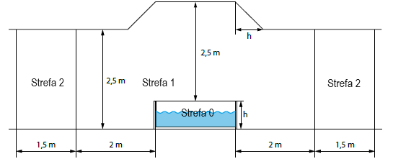
Strefy | Opis
Strefa 0 | Wnętrze wanny z hydromasażem, łącznie ze ścianami i podstawą.
Strefa 1 | Strefa 1 jest ograniczona przez:  Strefa 0  2 m w pionie od krawędzi podstawy  2,5 m poziomo od podłogi lub powierzchni wody
Strefa 2 | Strefa 2 jest ograniczona:  1,5 m i dalej pionowo od granicy strefy 1

PARAMETRY
Model | 14015XX
Liczba osób | 3 osoby
Wymiar zewnętrzny | 148 x 148 x 65 cm
Wymiar wewnętrzny | 115 x 115 x 65 cm
Pojemność wody | 580 l
Zasilacz | 220-240 V, 50 Hz, 1545 W
Maks. temperatura wody | 42 °C
Certyfikaty | CE/UKCA
Sprawność grzewcza (dla temperatury otoczenia 20°C) | 1,5 – 2,5 °C/h

ZAWARTOŚĆ OPAKOWANIA
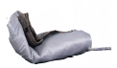  Wanna | 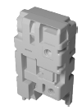  Pompa | 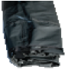  Pokrywa
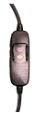  Przewód zasilający | 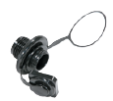  Zawór | 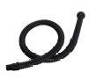  Wąż wdmuchujący
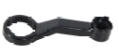  Klucz |   Zestaw naprawczy | 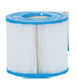  Filtr
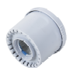  Uchwyt filtra | 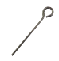  Zawleczka do resetowania

UMIESZCZENIE WANNY Z HYDROMASAŻEM
OSTRZEŻENIE: Wannę z hydromasażem należy ustawić na płaskiej i czystej powierzchni bez ostrych krawędzi. Unikaj umieszczania wanny z hydromasażem na roślinności, która może wyrosnąć w wannie.
Upewnij się, że wybrana lokalizacja spełnia poniższe wymagania:
- Płaska i równa powierzchnia.
- Powierzchnia musi być wystarczająco duża, aby pomieścić wannę z hydromasażem i pompę.
- Powierzchnia musi wytrzymać obciążenie większe niż 500 kg/m².
- Wannę z hydromasażem należy osłonić przed bezpośrednim nasłonecznieniem i wpływem czynników atmosferycznych.
- Cała powierzchnia musi być wolna od ostrych krawędzi i przedmiotów.
- Wanny z hydromasażem nie wolno ustawiać na roślinności, która mogłaby ją uszkodzić.
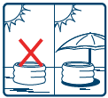  Ochrona przed bezpośrednim nasłonecznieniem | 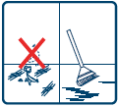  Czysta powierzchnia | 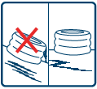  Równa powierzchnia
- Przed użyciem należy przetestować zasilacz.
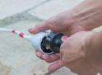  Podłącz do źródła zasilania | 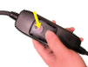  Naciskaj reset, aż wskaźnik zmieni kolor na czerwony | 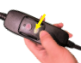  Naciskaj test, aż wskaźnik zgaśnie. | 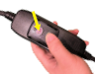  Naciskaj reset, aż wskaźnik zmieni kolor na czerwony.
Uziemienie: Przed podłączeniem skonsultuj się z elektrykiem w celu uzyskania prawidłowego uziemienia.
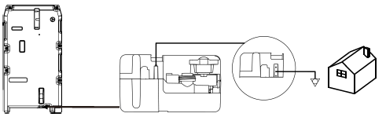

MONTAŻ
Do montażu wymagana jest co najmniej 1 osoba dorosła.
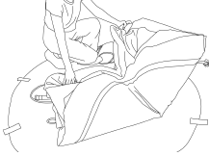 | 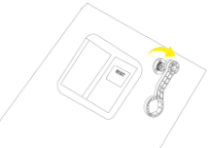
Umieść wannę z hydromasażem na odpowiedniej powierzchni, jeśli w zestawie znajduje się mata, użyj jej. | Dokręcić zawór inflacyjny kluczem.
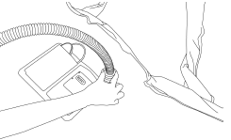 | 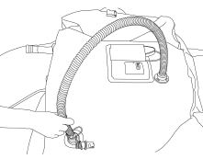
Podłącz wąż do pompy i dokręć. | Podłącz wąż do wanny z hydromasażem.
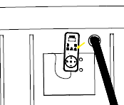 | 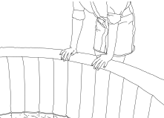
Naciśnij przycisk, aby utworzyć bąbelki. | Wanna z hydromasażem zostanie napompowana w ciągu ok. 10 minut Upewnij się, że jest wystarczająco napompowana.
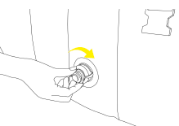 | 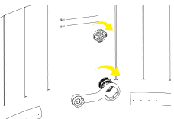
Odłącz wąż i dokręć zawór. | Dokręć zawory napełniania i spustowy.
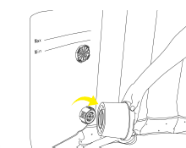 | 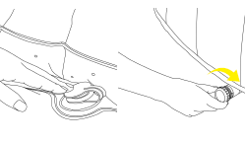
Umieść filtr na dolnym zaworze. | Przed napełnieniem upewnij się, że zawory spustowe wody są szczelne.
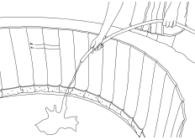 | 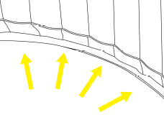
Napełnij wannę wodą. | Wygładź dno wanny z hydromasażem.
Ostrzeżenie:
- Nie pozostawiaj bez nadzoru podczas napełniania.
- Upewnij się, że zawory spustowe wody są prawidłowo dokręcone.
- Po napełnieniu około 2,5 cm wody wygładź dno wanny z hydromasażem.

STEROWANIE
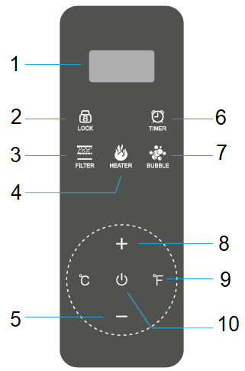 | 1. Wyświetlacz LED
 | 2. Zablokuj
 | 3. Filtracja
 | 4. Ogrzewanie
 | 5. Obniżenie temperatury
 | 6. Minutnik
 | 7. Masaż/bąbelki
 | 8. Podwyższenie temperatury
 | 9. Dobór jednostek temperatury
 | 10. Wyłącznik zasilania
Po uruchomieniu wyświetli się aktualna temperatura wody.
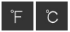
Można wyświetlać temperaturę w stopniach Celsjusza (°C) lub Fahrenheita (°F).
Naciśnij jednocześnie przyciski °C i °F na 10 sekund, aby zmienić regulowany zakres temperatury:
- FO (20 °C – 40 °C)
- F2 (20 °C – 42 °C)

Naciśnij przycisk, aby zmienić temperaturę. Gdy tylko temperatura zacznie migać na wyświetlaczu, można ją dostosować. Wartość reguluje się w odstępach co 1°C. Temperaturę można ustawić w zakresie od 30°C do 42°C.
Przytrzymaj, aby szybko dostosować temperaturę.

Przytrzymaj przez 3 sekundy, aby zablokować panel sterowania.

Naciśnij, aby rozpocząć masaż bąbelkowy. Na wyświetlaczu pojawi się wskaźnik. Aby wyłączyć, należy ponownie nacisnąć przycisk.
Uwaga: Masaż bąbelkowy wyłączy się automatycznie po 30 minutach.

Za pomocą przycisku można ustawić timer ogrzewania.

Naciśnij, aby rozpocząć filtrację wody. Jeśli rozpocznie się filtrowanie, na wyświetlaczu pojawi się wskaźnik.

Naciśnij przycisk, aby rozpocząć podgrzewanie i filtrowanie wody. Jeżeli funkcja jest aktywna, na wyświetlaczu pojawi się wskaźnik. Ogrzewanie będzie aktywne do momentu osiągnięcia zadanej temperatury wody. Ogrzewanie rozpocznie się ponownie, jeśli temperatura wody spadnie poniżej 2°C od ustawionej temperatury. Maksymalna temperatura wynosi 42°C.
OSTRZEŻENIE: Po 150 godzinach filtrowania rozlegnie się sygnał dźwiękowy, a na wyświetlaczu pojawią się CHG i FIL. Wymień lub wyczyść filtr. Przytrzymaj przycisk filtra przez 5 sekund, aby wyłączyć powiadomienie.

Naciśnij przycisk, aby włączyć/wyłączyć wannę z hydromasażem.

POKRYWA WANNY
Po użyciu należy wyłączyć panel sterujący i przykryć balię pokrywą.
Pokrowiec mocowany jest za pomocą pasków z klamrą.
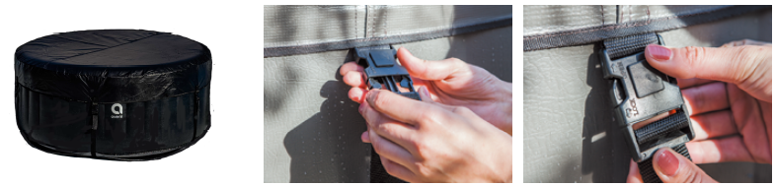

KONSERWACJA

KONSERWACJA DOTYCZĄCA WODY
OSTRZEŻENIE: Zła jakość wody może prowadzić do powikłań zdrowotnych.
OSTRZEŻENIE: Używaj wszelkich produktów do uzdatniania wody zgodnie z zaleceniami. Nadmierne lub nieprawidłowe użycie może spowodować uszkodzenie wanny z hydromasażem.
W zależności od częstotliwości użytkowania zalecamy następującą konserwację:
- Oczyść filtr (po 150 godzinach pracy).
- Wymieniaj filtr raz lub dwa razy w miesiącu.
- Wodę należy wymieniać co 15 do 30 dni.
Co tydzień sprawdzaj wodę za pomocą zestawu testowego.
Stosuj zabiegi wodne zgodnie z instrukcją na produkcie.
Regularnie sprawdzaj pH wody, powinno ono wynosić od 7 do 7,4.
Do sanityzacji wody zalecamy stosowanie środków dezynfekcyjnych na bazie aktywnego tlenu lub bromu.

CZYSZCZENIE I WYMIANA FILTRA
Odkręć uchwyt filtra i wyjmij filtr.
Wyczyść filtr pod bieżącą wodą. Jeżeli filtra nie da się wyczyścić, należy go wymienić.
Umieść filtr z powrotem w uchwycie i przykręć go z powrotem.
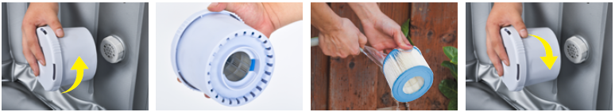

UZDATNIANIE WODY
Do dezynfekcji należy stosować środki na bazie aktywnego tlenu lub bromu umieszczone w pływającym dozowniku (sprzedawanym osobno).
Jeżeli woda jest silnie zanieczyszczona, nie należy korzystać z wanny z hydromasażem.
Wyczyść wannę z hydromasażem za pomocą lamp UV.
Jeśli nie jesteś pewien, skontaktuj się z profesjonalnym serwisem.

OPRÓŻNIANIE I PRZECHOWYWANIE
Sprawdź korek na dnie basenu i zawór spustowy.
Odkręć zawór spustowy.
Zdejmij korek z wanny i spuść wodę.
Wyczyść wannę z hydromasażem wodą z mydłem.
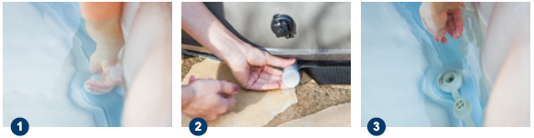
Naciśnij przycisk masażu bąbelkowego, aby wypuścić resztę wody z wanny. Wyłącz pompę i wyjmij filtr z wanny.
Dokładnie osusz wannę z hydromasażem ręcznikiem i pozostaw ją do wyschnięcia na co najmniej 24 godziny.
Otwórz zawory powietrza.
Złóż wannę z hydromasażem.
Zalecamy przechowywanie wanny z hydromasażem w oryginalnym opakowaniu, w suchym i ciepłym miejscu.
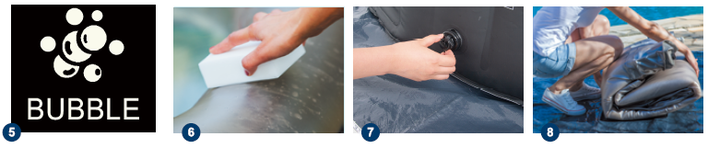

ZESTAW NAPRAWCZY
- Drobne uszkodzenia można naprawić za pomocą zestawu naprawczego.
- Znajdź miejsce wycieku wody.
- Dokładnie oczyść obszar.
- Wytnij wystarczająco duży kawałek o okrągłym kształcie.
- Nałóż klej na plaster i wokół uszkodzonego obszaru.
- Umieść plaster w wybranym miejscu i mocno dociśnij. Pozostaw klej do wyschnięcia na 12 godzin. Następnie nałóż warstwę kleju na krawędzie i pozostaw do wyschnięcia (ok. 4 godz.).

ROZWIĄZYWANIE PROBLEMÓW
Błąd | Przyczyna | Rozwiązanie
Wyświetlacz panelu sterowania nie wyświetla informacji | Sprawdź źródło zasilania | Brak energii
Wyświetlacz panelu sterowania nie wyświetla informacji | Sprawdź źródło zasilania | Odłącz i podłącz do sieci
Wyświetlacz panelu sterowania nie wyświetla informacji | Sprawdź źródło zasilania | Skontaktuj się z działem serwisu
Nie nagrzewa się prawidłowo | Temperatura jest ustawiona na niską wartość | Ustaw wyższą temperaturę
Nie nagrzewa się prawidłowo | Filtr jest brudny | Wyczyść lub wymień filtr
Nie nagrzewa się prawidłowo | Niski poziom wody | Napełnij wodę do minimalnej wartości
Nie nagrzewa się prawidłowo | Uszkodzenie elementu grzejnego | Skontaktuj się z działem serwisu
Masaż bąbelkowy nie działa | Pompa się przegrzewa | Wyłącz pompę, aż ostygnie
Masaż bąbelkowy nie działa | Masaż wyłącza się automatycznie po 30 minutach pracy | Naciśnij ponownie przycisk masażu
Masaż bąbelkowy nie działa | Pompa jest uszkodzona | Skontaktuj się z działem serwisu
Filtracja wody nie działa | Filtr jest brudny | Wyczyść lub wymień filtr
Filtracja wody nie działa | Wloty i wyloty są brudne | Oczyścić z brudu
Filtracja wody nie działa | Filtr zasysa powietrze | Niski poziom wody
Filtracja wody nie działa | Uszkodzenie pompy | Skontaktuj się z działem serwisu
Z pompy wycieka woda | Uszczelka jest w złym położeniu | Wyreguluj położenie uszczelki
Z pompy wycieka woda | Woda wypływa przez główną część pompy | Skontaktuj się z działem serwisu
Z wanny z hydromasażem wycieka woda | Wanna z hydromasażem jest podarta lub przebita | Naprawić za pomocą zestawu naprawczego
Woda nie jest czysta | Krótki czas filtracji wody | Zwiększ częstotliwość filtracji
Woda nie jest czysta | Filtr jest brudny | Wyczyść lub wymień filtr
Woda nie jest czysta | Zła jakość wody | Zmień wodę
Woda nie jest czysta | Zła dezynfekcja wody | Postępuj zgodnie z instrukcjami dotyczącymi higieny
CHG FIL | Po 150 godzinach filtrowania rozlegnie się sygnał dźwiękowy, a na wyświetlaczu LCD pojawi się CHG FIL. Przytrzymaj przycisk filtra przez 5 sekund, aby wyłączyć powiadomienia.

KODY BŁEDÓW
Kod | Sytuacja | Problem | Przyczyna | Rozwiązanie
E1 | Złe ogrzewanie | Uszkodzony czujnik temperatury | Czujnik jest uszkodzony | Skontaktuj się z serwisem
E3 | Złe ogrzewanie | Wysoka temperatura wody (ponad 47°C) | Temperatura wody przekracza 47°C  Nieprawidłowa pozycja filtra | 1. Odłącz i napełnij wodą o temperaturze od 2°C do 44°C  2. Odłącz i wyczyść zawory  3. Umieść filtr w odpowiednim zaworze
E4 | Nie można uruchomić żadnej funkcji, ostrzeżenie dźwiękowe | Niska temperatura wody (poniżej 2°C) | Temperatura wody jest poniżej 2°C | Odłącz i napełnij wodą o temperaturze od 2°C do 44°C
E6 | Złe ogrzewanie, ostrzeżenie dźwiękowe | Ciśnienie wody jest zbyt niskie, aby włączyć grzejnik | Wloty i wyloty są brudne  Filtr jest brudny  Poziom wody jest poniżej minimalnego poziomu napełnienia  Uszkodzona pompa, nie wypuszcza powietrza | Oczyścić wloty i wyloty  Wyczyść lub wymień filtr  Uzupełnij wodę
Rozwiązanie dla kodu E3
- Wyłącz, włącz i zresetuj za pomocą szpilki. Włóż szpilkę w otwór oznaczony jako reset.
- Sprawdź prawidłowy poziom wody.
- Wyczyść lub wymień filtr.
- Wyczyść wloty i wyloty wanny z hydromasażem.
- Sprawdź, czy wirnik pompy jest czysty.
- Odczekaj co najmniej 30 minut przed podłączeniem i uruchomieniem.
Rozwiązanie dla kodu E6
- Wyłącz.
- Wykonaj kroki 2-4 z poprzedniego rozwiązania.
- Odczekaj 5 minut przed podłączeniem.
Jeśli błąd będzie się powtarzał, skontaktuj się z działem serwisu.
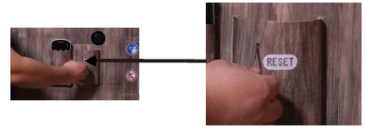 | Zdjęcie miejsca, w którym należy włożyć szpilkę resetowania.

OCHRONA ŚRODOWISKA
Po wygaśnięciu żywotności produktu lub jeśli ewentualna naprawa jest nieopłacalna, należy go zutylizować zgodnie z lokalnymi przepisami i w sposób przyjazny dla środowiska na najbliższym złomowisku.
Poprzez odpowiednią utylizację chronisz środowisko i źródła naturalne. Ponadto możesz pomóc chronić zdrowie ludzkie. Jeśli nie masz pewności co do prawidłowej utylizacji, poproś lokalne władze o więcej informacji, aby uniknąć naruszenia prawa lub sankcji.
Nie wyrzucaj baterii do odpadów domowych, ale przekaż je do miejsca recyklingu.

WARUNKI GWARANCJI, ZGŁOSZENIA GWARANCYJNE
Gwarant:
inSPORTline Polska
Ciemiętniki 19, 29-120 Kluczewsko
NIP: 6090063070, REGON: 260656756

Okres gwarancji rozpoczyna się od daty zakupu towaru przez klienta. Gwarancja udzielana jest w trzech wariantach:

- Gwarancja Domowa - Przeznaczona jest dla sprzętu wykorzystywanego do użytku prywatnego, nie komercyjnego przez Kupującego będącego konsumentem. (okres gwarancji: 24 miesiące).

- Gwarancja Pół-komercyjna - Przeznaczona jest dla sprzętu wykorzystywanego w hotelach, spa, szkołach, ośrodkach rehabilitacji, itp. (okres gwarancji: 12 miesięcy).

- Gwarancja Komercyjna - Przeznaczona jest dla sprzętu wykorzystywanego w hotelach, spa, szkołach, ośrodkach rehabilitacji, klubach fitness oraz siłowniach, itp. (okres gwarancji: 12 miesięcy).

Brak informacji o wariancie gwarancji, na dowodzie zakupu (fakturze lub paragonie), domyślnie oznacza Gwarancje Domową.

Gwarancja obejmuje usunięcie usterek, które w sposób dający się udowodnić wynikają z zastosowania wadliwych materiałów lub są wynikiem błędów produkcyjnych.
Gwarancja nie obejmuje czynności związanych z konserwacją, czyszczeniem, regulacją i ze skręcaniem połączeń śrubowych danego przedmiotu, do których to czynności zobowiązany jest Kupujący we własnym zakresie i na własny koszt.

Dowodem udzielenia gwarancji są niniejsze Warunki gwarancji wraz z oświadczeniem Gwaranta zawartym na dowodzie zakupu (fakturze lub paragonie). W celu realizacji uprawnień z gwarancji Kupujący winien okazać warunki gwarancji oraz dowód zakupu (paragon lub fakturę VAT). Gwarancja obowiązuje na terenie Polski.

Uprawnienia z gwarancji nie przysługują w przypadku:

- uszkodzenia mechanicznego, które powstało w transporcie produktu do Kupującego za pomocą firm transportowych. Kupujący jest zobowiązany do sprawdzenia towaru przy dostawie, w celu wykrycia ewentualnych uszkodzeń w transporcie. W przypadku wykrycia takiego uszkodzenia, Kupujący zobowiązany jest niezwłocznie poinformować podmiot sprzedający oraz sporządzić protokół szkody z przewoźnikiem (firmą kurierską/pocztową). W przypadku braku sporządzenia protokołu szkody Gwarant nie ponosi odpowiedzialności za szkody spowodowane przez firmy kurierskie/pocztowe.
- Uszkodzenia i zużycie takich elementów jak: linki, paski, wtyki, gniazdka, przełączniki, przyciski, baterie, przewody, elementy gumowe, pedały, uchwyty z gąbki, kółka, łożyska, tapicerka, rączki itp., chyba że ujawniona w tych elementach wada nie jest skutkiem naturalnego zużycia, a powstała z przyczyny tkwiącej w tym elemencie.
- Drobne, powierzchowne zarysowania, odbarwienia lub spękania powłoki kryjącej.
- Używania przez Kupującego, niezgodnych z instrukcją obsługi sprzętu, środków eksploatacyjnych lub czyszczących.
- Niewłaściwego zabezpieczenie sprzętu przez Kupującego przed działaniem czynników zewnętrznych tj. wilgoci, temperatury, kurzu, itp.
- Niestosowania przez Kupującego wymaganych (zgodnie z instrukcją obsługi) materiałów eksploatacyjnych.
- Przeróbek i zmian konstrukcyjnych, dokonywanych przez Kupującego lub inne osoby nieuprawnione do tego działania przez Gwaranta.
- Normalnego użytkowania (normalne zużycie części eksploatacyjnych).
- Uszkodzenia sprzętu na skutek nieprawidłowego montażu przez Kupującego lub osoby trzecie.

W przypadku zasadności zgłoszenia reklamacyjnego Gwarant zapewnia transport i usługę serwisową przedmiotu gwarancji.

W przypadku braku zasadności zgłoszenia reklamacyjnego Kupujący będzie mógł odebrać przekazany przedmiot w siedzibie Gwaranta lub zamówić usługę wysyłki danego przedmiotu na własny koszt.

W wyjątkowych przypadkach, aby zdiagnozować usterkę i stwierdzić zasadność zgłoszenia reklamacyjnego Gwarant może zażądać przygotowania sprzętu do odbioru. Odbiór ten może być dokonany przez firmę spedycyjną, wówczas Kupujący zobowiązany jest przygotować towar w sposób bezpieczny do odbioru. Kupujący wyda przedmiot sprzedaży bez zanieczyszczeń, w opakowaniu oryginalnym lub zastępczym pozwalającym na przetransportowanie przedmiotu sprzedaży w stanie bezpiecznym.

Gwarant zobowiązany jest ustosunkować się do zgłoszenia gwarancyjnego w terminie do 14 dni. Naprawa gwarancyjna zostanie wykonana w najkrótszym możliwym terminie. W wyjątkowych przypadkach, gdy naprawa przedmiotu sprzedaży będzie wymagać sprowadzenia niedostępnych w Polsce lub nietypowych części z zagranicy, termin może być wydłużony. Kupujący zostanie poinformowany o takiej sytuacji drogą mailową lub telefonicznie.

Gwarant zobowiązuje się do naprawy uszkodzonego sprzętu w przypadku zasadności zgłoszenia gwarancyjnego. Wymiana towaru na nowy możliwa jest jedynie w przypadku braku możliwości naprawy sprzętu i gdy wada przedmiotu sprzedaży jest istotna. Zwrot kwoty zakupu za sprzęt jest możliwy jedynie w przypadku braku możliwości naprawy i braku możliwości wymiany na nowy oraz gdy wada jest istotna.

Okresowe przeglądy techniczne sprzętu (dotyczy sprzętu przeznaczonego do użytku pół-komercyjnego oraz komercyjnego)

Po upływie 6 i 12 miesięcy obowiązywania gwarancji, Gwarant zaleca przeprowadzenie przeglądu technicznego sprzętu. Wszystkie części, które zostaną wymienione w trakcie okresowego przeglądu technicznego, zostaną użyte przez Gwaranta nieodpłatnie w ramach gwarancji ( poza częściami zużytymi w trakcie normalnego użytkowania). Kupujący zobowiązany jest jedynie do pokrycia kosztów przeglądu technicznego i dojazdu do klienta wg. indywidualnej wyceny.
Wiążącej wyceny dokonuje dział serwisowy Gwaranta.

Zgłoszenia gwarancyjne

W celu zgłoszenia reklamacyjnego należy przesłać FORMULARZ GWARANCYJNY za pomocą strony internetowej Gwaranta www.e-insportline.pl.
Formularz gwarancyjny powinien zawierać takie informacje jak:
Imię i Nazwisko / Numer telefonu / Adres / Dowód zakupu / Nazwa produktu / Opis Wady.

Klient zostanie poinformowany o zakończeniu i wyniku reklamacji przez e-mail lub telefonicznie.

Formularz kontaktowy



inSPORTline Polska
Ciemiętniki 19, 29-120 Kluczewsko
Telefon: +48 510 275 999
E-mail: biuro@e-insportline.pl
NIP: 6090063070, REGON: 260656756

